На уроках русского языка в содержательной линии «Развитие речи» выделяют три типа текстов: повествование, описание, рассуждение. Однако тексты, над которыми работают наши школьники можно разделить ещё на следующие виды:
- Информационно-содержательные;
- Инструктивные;
- Справочные.
В учебнике русского языка представлены все три вида текстов: тексты упражнений, правила, лингвистические законы, рубрики.
- Попробуйте определить виды текстов на примере упражнения из учебника «Русский язык» С. В. Иванова, 1 класс.
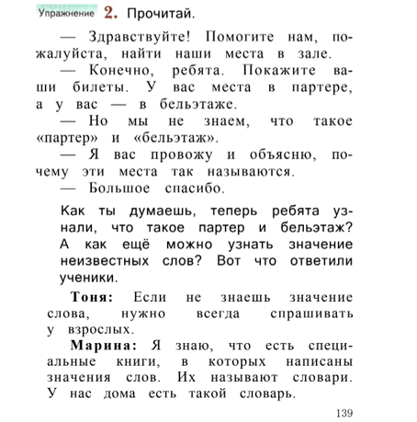
инструктивный

информационно-содержательный

инструктивный

информационно-содержательный

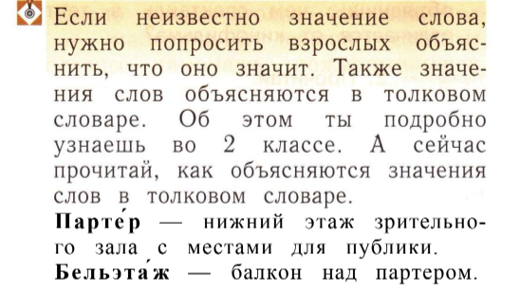

инструктивный

справочные
.
Инструктивные тексты, с точки зрения учебника русского языка – это задания к упражнению, алгоритмы, информация в рубриках «Учимся применять правила», «Вспомни изученное». «Давай подумаем»
К информационно-содержательным типам тексов относят тексты упражнений (90% всех упражнений, с которыми работают ученики, на текстовой основе), лингвистические законы, правила.
Справочные тексты– тексты рубрики «Из истории языка», «Обрати внимание», тексты, к которым отправляют учеников упражнения учебника для получения необходимой информации. К ним относятся толковые словари или словарики в конце учебника, орфографические словари.
Ошибочно считать, что формирование читательской грамотности обучающихся на уроках русского языка происходит только при работе над текстами повествования, описания, рассуждения. Правильная построенная работа с текстами всех видов, которые включены в учебники русского языка, способствует формированию читательских умений
Сейчас поговорим об информационно-содержательных текстах. Информационно-содержательные тексты можно отнести к трем уровням языковой грамотности:
- Репродуктивный – действия ученик совершает по образцу, ориентируется на внешние характеристики, использует очевидный способ решения учебной задачи
- Рефлексивный – действует ученик с пониманием, ориентируясь на существенные отношения как основу способа действия.
- Функциональный уровень – самостоятельно выбирает способ решения учебной задачи, умеет применять знания в непривычной ситуации
Задания:
-Я предлагаю вам выполнить задание: «Определить к какому уровню относятся упражнения?
- 1)Коля прим…рял праздничный костюм.
ссоры нас с братом прим..рял папа.
2)Коля никогда не об…жал младшего брата.
Коля быстро обб…жал клумбу и выскочил на детскую площадку.
3)Бабушка медленно отв…рила дверь в комнату.
К ужину бабушка отв…рила картофель.

- 1)Коля [п р` и м` и р` а л] праздничный костюм.
После ссоры нас с братом [п р` и м` и р` а л] папа.
2)Коля никогда не [а б` и ж а л] младшего брата.
Коля быстро[а б` и ж а л] клумбу и выбежал на улицу.
3)Бабушка медленно [а т в а р`и л а] дверь в комнату.
К ужину бабушка [а т в а р`и л а] картофель.

- «Учитель дал задание составить предложения со словами, записанные с помощью транскрипции. Какие предложения могли составить ученики? Сколько можно составить предложений?»
[п р` и м` и р` а л]
[а т в а р`и л а]
[а б` и ж а л]
Проверка.
- Упражнение репродуктивного уровня – письмо с «дырками». Ученик видит место орфограммы, ему надо вспомнить и применить соответствующее правило и выполнить действия по алгоритму.
- В упражнении рефлексивного уровня ученик должен сам определить место, тип орфограммы в слове и применить соответствующее правило.
- Функциональный уровень предполагает самостоятельный выбор способа решения учебной задачи. В данном упражнении выбор неоднозначен. Вид орфограммы и подбор проверочного слова определяется его лексическим значением, которое слово принимает в предложении.
К информационно-содержательным текстам можно отнести правила, с которыми учащиеся знакомятся на уроках. Ключевым моментом работы с этими текстами является такая организация работы, которая обеспечит понимание, содержащейся в правиле лингвистической информации, а не механическое её запоминание. Этому способствует системно-деятельностный подход построения учебной деятельности на уроках, включая следующие методические приёмы:
1) организация до введения правила наблюдения за языковым материалом с целью выявления определённой закономерности (в рамках решения проблемной ситуации);
2) формулирование выводов, обобщающих результаты проведённого наблюдения в виде правила;
3) чтение правила в учебнике, с целью соотнесения содержащейся в нем информации со сделанными выводами.
4) составление алгоритмов пошаговых действий для осмысления, усвоения выведенного правила и преобразование словесной информации в знаково-схематическую.

НАБЛЮДЕНИЕ

ВЫВОД

СОПОСТАВЛЕНИЕ ОТКРЫТОГО ПРАВИЛА С ПРАВИЛОМ В УЧЕБНИКЕ

СОСТАВЛЕНИЕ АЛГОРИТМОВ ПОШАГОВЫХ ДЕЙСТВИЙ

Перед тем как организовать наблюдения, необходимо создать проблемную ситуацию, которая подведёт учеников к формулированию цели урока и направит на исследовательскую деятельность.
Рассмотрим эти этапы на примере урока во 2 классе «Правописание разделительного Ъ знака»
Для создания проблемной ситуации, начало работы можно выстроить от анализа слов с разделительным ь знаком. Как вы думаете, почему?
(Потому что разделительный Ъ знак в русском языке выполняет такую же функцию, как и разделительный Ь знак.)

Действия учителя | Действия ученика
семя – семья  солю - солью  - Почему в словах семья и солью написан ь знак? Какую роль он выполняет?  -Какие звуки обозначают буквы гласных е, ё в словах: об…езд, с..ёжился  - Здесь нужен знак, который предупредит, что буквы гласных е, ё обозначают два звука, но это не разделительный ь знак, а разделительный ъ знак. | - Ь знак выполняет разделительную функцию и предупреждает, что буква гласного обозначает два звука:  семя – семья  [й`а]  солю -солью  [й`у]  - об…езд с..ёжился  [й`э] [й`о]
Вот здесь учащиеся сталкиваются с проблемой, что есть в русском языке ещё одна буква –Ъ, которая предупреждает, как и разделительный ь знак, что буква гласного обозначает два звука.
Задание: Предлагаю вам подумать, как можно построить дальнейшую работу на уроке, в соответствии перечисленных этапов.
Проверка…
Каждый учитель строит свою траекторию выхода из проблемной ситуации для открытия лингвистических законов.
Аналитическую работу по данной теме надо строить на основе анализа морфемного состава слова потому, что от этого зависит написание разделительного Ъ или Ь знаков. Для анализа лучше предложить слова, в которых легко можно выделить приставку, корень - «объезд, съёжился, объяснил».
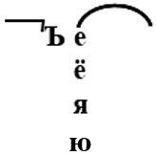
Работая в группах, дети приходят к выводу, что разделительный ъ знак стоит после приставки и перед гласными, которые обозначают два звука. Конечно, могут возникнуть затруднения при анализе слов. Тогда учителю надо помочь ученикам вести анализ в нужном направлении подсказкой, которая написана на листочке и имеется в каждой группе («Выдели части слова, между которыми стоит Ъ знак»).
Выводы детей учитель записывает в виде схемы:

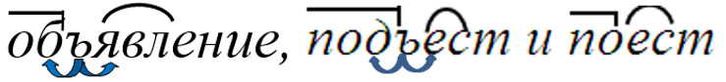
Скажу сразу, что дети в своих выводах не обращают внимание на существенный факт – приставка должна оканчиваться на согласный звук. Я не спешу сравнивать наши выводы с правилом в учебнике, а предлагаю проверить, как наше правило можно применить на практике. Записываем с объяснением слова: объявление, подъест и поест.
Последнее слово наталкивает учащихся на мысль, что правило не точное, и они снова обращаются к словам, которые анализировали. Дополняют правило и схему важной информацией, что приставка должна оканчиваться на согласный.
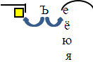

Затем сформулированное в результате наблюдений правило сравнивается с правилом в учебнике.
Обязательно составляем общую сравнительную схему, чтобы указать отличительные признаки правописания разделительного ь и ъ знаков.
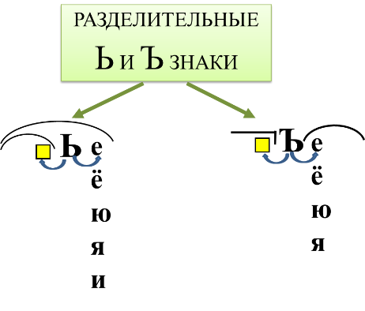

Для отработки действий правописания разделительного Ъ и Ь знаков, нужна пошаговая инструкция – алгоритм. Так как детям ещё сложно самим составить алгоритм, составляем совместно.
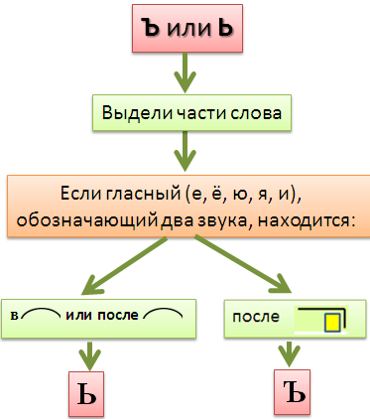

Алгоритмы относятся к инструктивным текстам и занимают особое место. Их включили в учебник русского языка в рубрику «Учусь применять правило». Отработка пошаговых действий – необходимое условие для того, чтобы ребёнок мог контролировать процесс выполнения действий, которые приведут его к нужному результату. Можно сказать, алгоритм является промежуточным звеном между условием правила и его применением.
Теперь поговорим об инструктивных текстах. Одним из видов инструктивного текста является задание к упражнению. Очень важно использовать на уроках специальные приемы, такие как анализ, учебный диалог, которые позволят обеспечить понимание формулировок, смысла заданий.

Рассмотрим задание к упражнению.
Подчеркни словосочетание, в котором можно вставить и букву е, и букву и.
- сл…зать сметану
- сл…зать языком
- сл…зать быстро
- сл…зать боком
- сл…зать с дерева

- сл…зать боком
- сл…зать с дерева

Задание.
Подумайте, что должен понять ученик, прочитав это задание?
(Выслушать варианты ответов)
В задании к упражнению содержится три условия правильного выполнения:
- Работаю со словосочетаниями. Надо проанализировать лексическое значение словосочетаний, так как выбор проверочного слова зависит от его значения, которое оно приобретает в сочетании с другим словом.
- Соблюдаю условие выполнения – а это возможность двойного выбора записи букв.
- Применяю указанный способ выполнения задания – нужно подчеркнуть.
Если ученик пропустит, то или иное условие, задание будет выполнено неверно.
Работая на уроках русского языка с инструктивными текстами, учителю не надо самому объяснять, что должен сделать ученик, надо учить детей вычитывать условия выполнения задания и выполнять самоконтроль.
Хорошим тренингом в понимании инструктивных текстов – являются упражнения в составлении самими учащимися заданий к текстам.
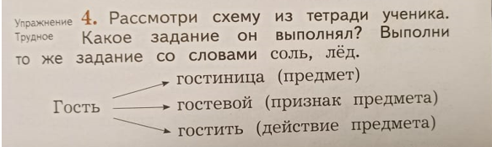
1.

Задание.
- Сформулируйте, какое задание к упражнению могли составить ученики?
Проверка.
«Записать однокоренные слова к слову ГОСТЬ, которые обозначают предмет, признак предмета, действие предмета».
Так как дети часто допускают ошибки в дифференциации однокоренных слов и форм слова, можно предложить ещё задание: «Как изменится задание к упражнению, если ученик его выполнил так:
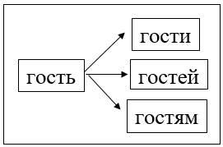

- Можно предложить детям самим придумать задание к упражнению разных уровней сложности: как репродуктивного, так и продуктивного уровня.
В…езд, в…юга, ш…ём, с…ем, в…юн, пер…я, ден…ки, под…ём, ден…ги.
Задание для групп.
-Сформулируйте к данному упражнению репродуктивное задание и продуктивное.
Проверка.
1.Вставь пропущенные буквы. Объясни свой выбор. (репродуктивный)
2. Раздели слова на группы. Запиши каждую группу отдельно в столбик. Придумай и запиши по два примера в каждую группу. (продуктивный)
- Можно детям предложить найти ошибку, которую допустил ученик, выполняя задание к упражнению.
Найди в тексте и выпиши слово, в котором:
а) два слога;
б) все согласные звуки звонкие;
в) второй гласный звук ударный.
Как весело зимой! Дети играют в снежки, лепят снеговика, катаются на санках. Хорошо встать на лыжи и бежать по лесу.

\

Задание.
- Подумайте, какие ошибки допустил ученик, выполняя это задание.

Проверка.
- Не выполнил требование к способу выполнения задания- выписать.
- Не выдержал условие выполнения задания: «Слово должно обладать сразу тремя признаками. Слово «лыжи» соответствует только двум признакам: два слога, все согласные звонкие.
- Формулировка задания уже нацеливает на то, что в тексте надо найти одно слово.
Итак, мы видим, что работа над формированием читательской грамотности не ограничивается только уроками литературного чтения. В русском языке есть свои предметные задачи и часть из них связана с текстом. На уроках мы работаем с разными типами и видами текстов. Соответственно выстраивается своя стратегия работы с каждым из этих текстов. Однако, решая на уроках предметные задачи, мы также должны решать и метапредметные задачи, одна из которых – формирование читательской грамотности школьников. Спасибо за внимание и активную работу.

